Солярий - красота или риск для здоровья?
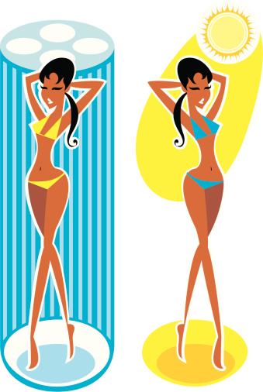
Специалисты Набережночелнинского территориального органа Госалкогольинспекции Татарстана регулярно проводят профилактические визиты в организации, оказывающие услуги населению, в частности - в солярии.
В рамках подобных визитов сотрудники информируют как персонал, так и клиентов о правах потребителей, правилах оказания услуг и способах защиты своих интересов в рамках законодательства. Это помогает сделать индустрию красоты более прозрачной и безопасной.

В преддверии летнего сезона такие мероприятия особенно актуальны.
С приходом весны и приближением пляжного сезона многие задумываются о подготовке кожи к солнцу. Солярий кажется простым и быстрым способом получить ровный загар и снизить риск ожогов. Однако за внешней привлекательностью скрываются серьёзные вопросы безопасности.

Насколько эти процедуры безобидны?
Солярий - это устройство, генерирующее ультрафиолетовое излучение, схожее с солнечным светом. Популярность соляриев особенно возрастает в холодное время года, когда естественного солнца не хватает. Но врачи единодушны: вред от искусственного загара значительно превышает возможную пользу.
Солярий может быть относительно безопасен при соблюдении всех рекомендаций и умеренности:
- посещение процедур не чаще 1–2 раз в неделю;
- перерыв минимум 48 часов между сеансами;
- обычно курс составляет 5–7 процедур, после чего нужен длительный отдых для кожи;
- лучше посещать солярий в первой половине дня, когда кожа наиболее восприимчива к ультрафиолету;
- летом от искусственного загара стоит отказаться — естественное солнце и так активно, а двойная нагрузка вредна!

Кому солярий противопоказан?
- Беременным;
- людям с заболеваниями щитовидной железы;
- склонным к онкологии;
- после пилингов;
- при гормональных сбоях.
Перед началом курса желательно проконсультироваться с дерматологом или косметологом.

Важно помнить: красота не должна стоить здоровья. Умеренность, соблюдение всех рекомендаций и осознанный подход — залог того, что стремление к привлекательности не обернётся проблемами.

Берегите себя и будьте красивы — без вреда для здоровья!

Набережночелнинский территориальный орган
Госалкогольинспекции Республики Татарстан

